Практическая работа 9 «Работа с системой контроля версий Git»
Что такое Git?
Git - распределенная система контроля версий, которая позволяет отслеживать изменения в файлах и работать над проектами. Ссылка на статью: Git
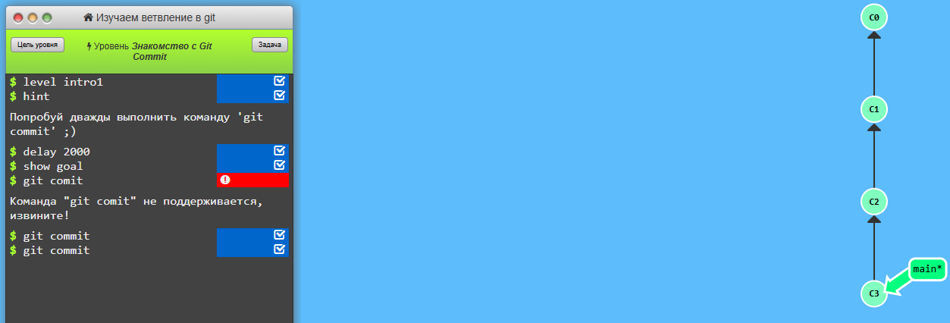
Рисунок 1: Знакомство с Git Commit

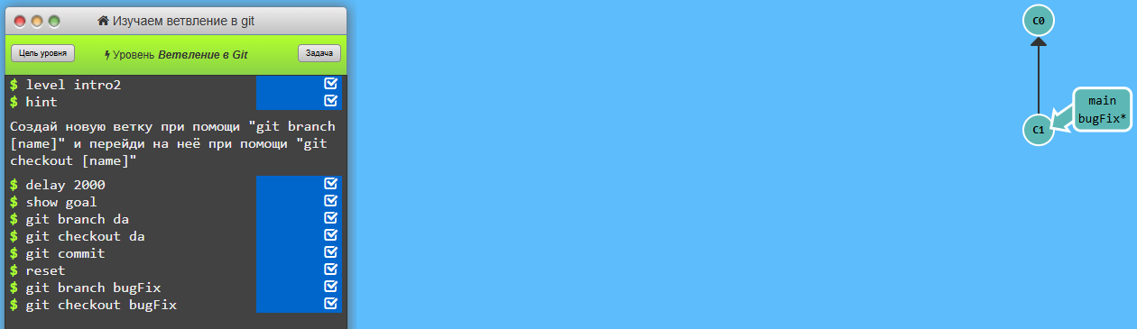
Рисунок 2: Ветвление в Git
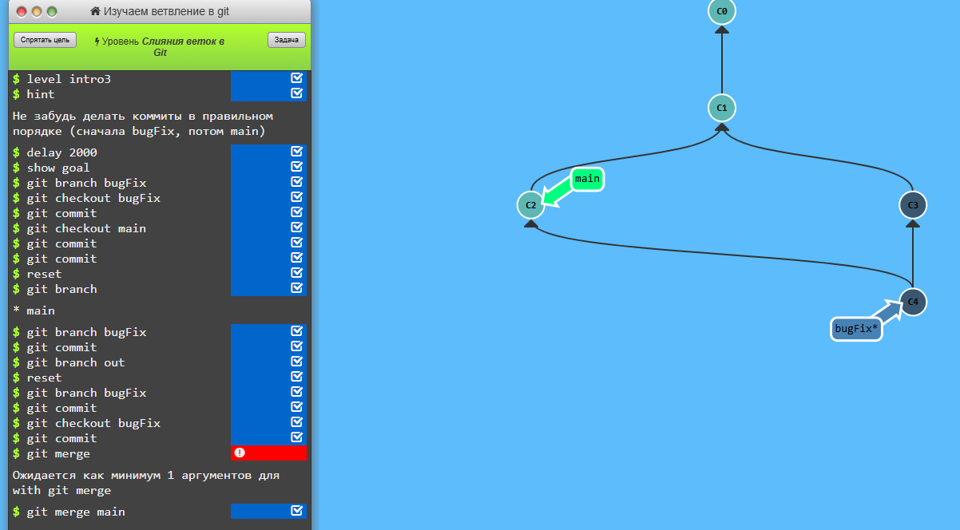
Рисунок 3: Слияния веток в Git

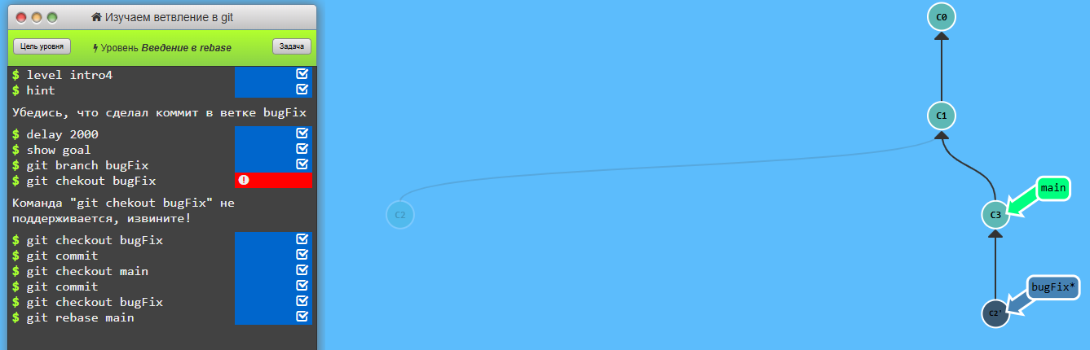
Рисунок 4: Введение в rebase
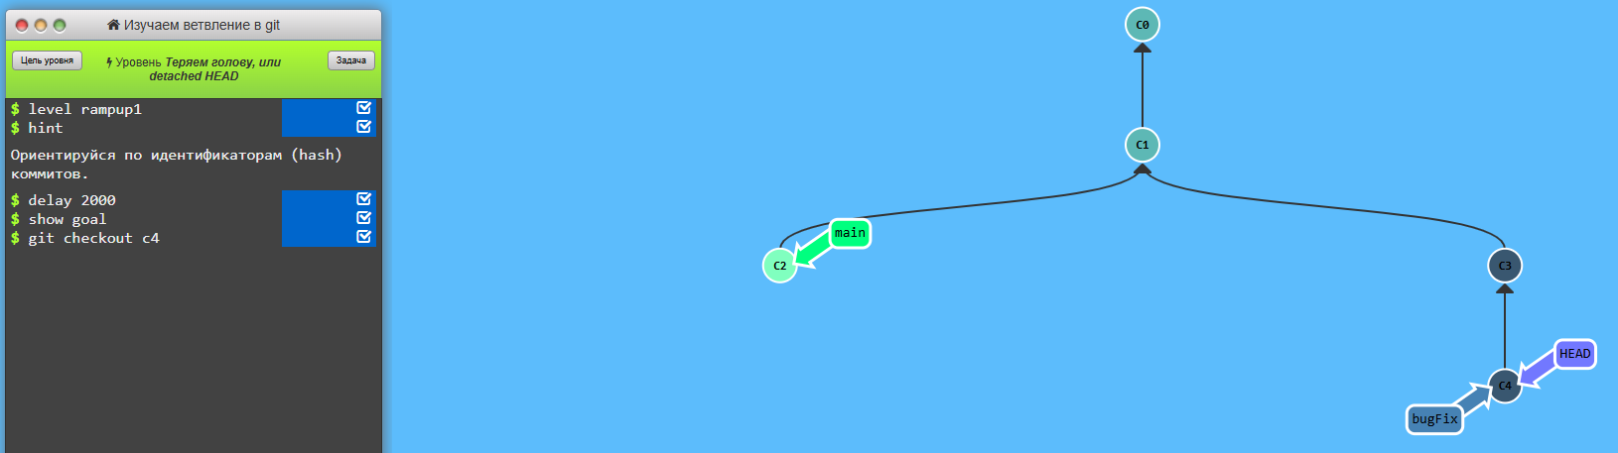
Рисунок 5: Теряем голову, или detached HEAD

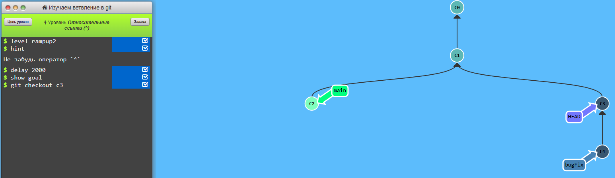
Рисунок 6: Относительные ссылки (^)

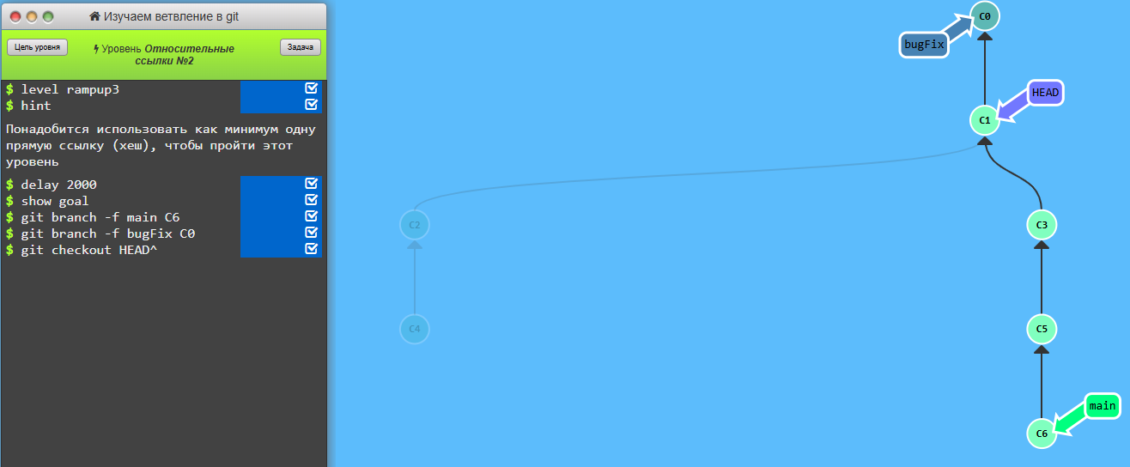
Рисунок 7: Относительные ссылки №2

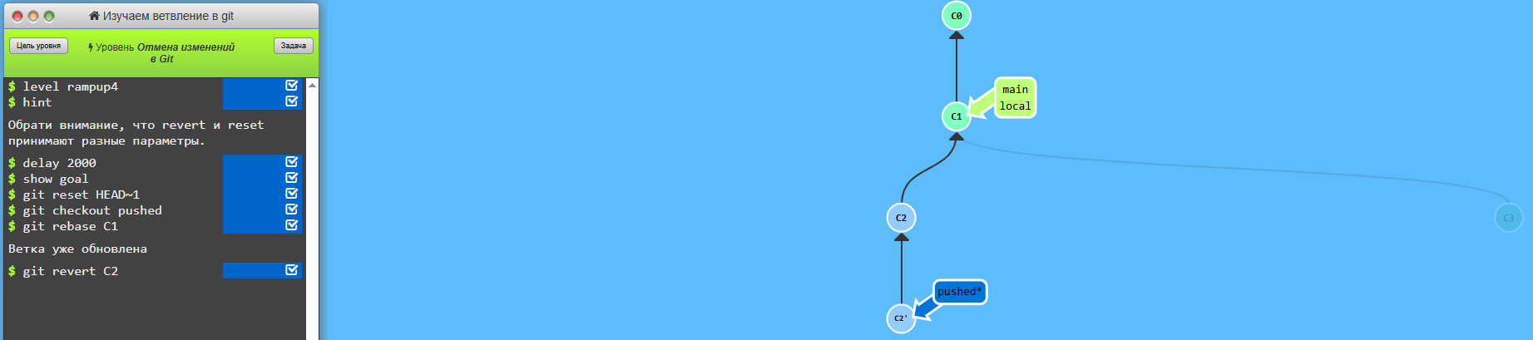
Рисунок 8: Отмена изменений в Git

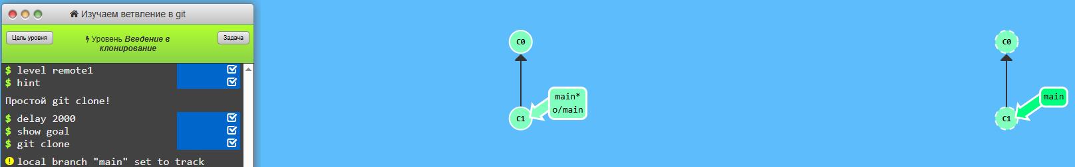
Рисунок 9: Введение в клонирование

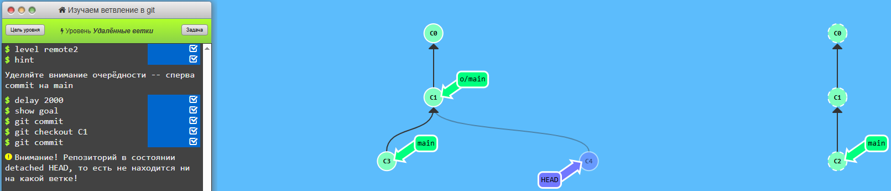
Рисунок 10: Удалённые ветки

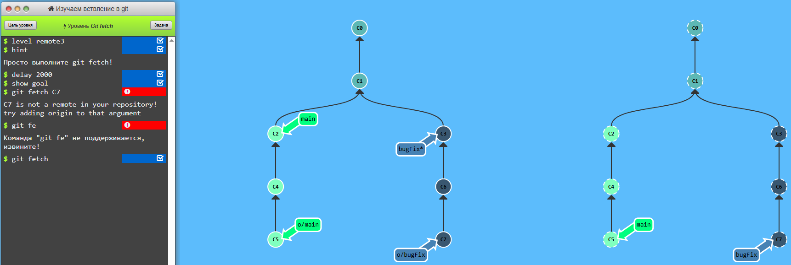
Рисунок 11: Git fetch

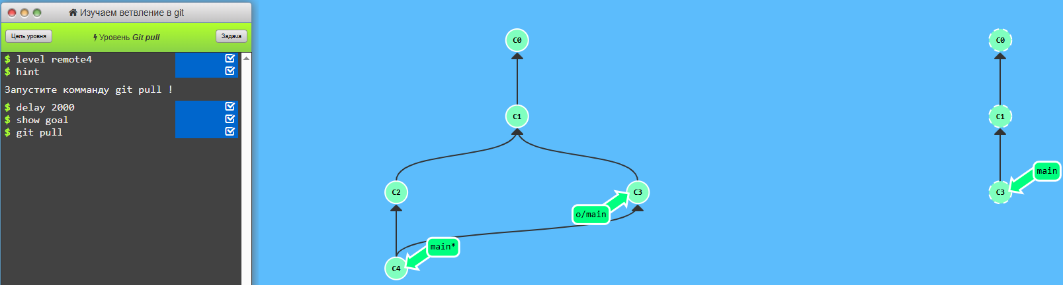
Рисунок 12: Git pull
На основе предоставленной информации с главной страницы GitHub я помогу вам разобраться с заданием, но стоит отметить, что содержание страницы носит общий маркетинговый характер и напрямую не объясняет базовые концепции, которые вам нужны.
Отличия Git, GitHub и Git Bash
Информация на сайте подтверждает, что GitHub — это облачная платформа для совместной работы, где хранят код, обсуждают проекты и автоматизируют задачи (CI/CD). Однако для понимания полной картины нужны дополнительные знания:
- Git — это система контроля версий, которая отслеживает изменения в ваших файлах. Она работает локально на вашем компьютере.
- Git Bash — это приложение для Windows, которое предоставляет командную строку (терминал) для работы с командами Git.
- GitHub — это веб-сервис (хостинг) для хранения удаленных репозиториев Git, созданных с помощью локального Git. Это платформа для совместной работы, как указано на сайте.
Простыми словами: Git — это "движок" (как двигатель в машине), Git Bash — это "рычаги и педали" для управления этим движком, а GitHub — это "гараж и мастерская", куда вы ставите свою машину, чтобы работать над ней с другими.
Регистрация на GitHub и создание репозитория
Шаги 2 и 3 задания напрямую соответствуют возможностям платформы:
- Перейдите на https://github.com и нажмите "Sign up", чтобы зарегистрироваться.
- После входа нажмите кнопку "+" в правом верхнем углу и выберите "New repository", чтобы создать новый репозиторий. Дайте ему имя, добавьте описание.
Сохранение работ в репозиторий (Шаг 4)
Чтобы загрузить ваши проекты с кодом в новый репозиторий, вам потребуется использовать Git Bash (или другой терминал) и выполнить команды Git. Базовый порядок действий:
- Откройте Git Bash в папке с вашими проектами.
- Инициализируйте локальный репозиторий: git init
- Добавьте файлы: git add .
- Создайте коммит: git commit -m "Первые проекты"
- Свяжите локальный репозиторий с удаленным на GitHub (команду git remote add вам предоставит сам GitHub после создания репозитория).
- Отправьте файлы: git push origin main
Рекомендации по дальнейшему изучению
Поскольку на главной странице GitHub нет инструкций для новичков, я рекомендую вам обратиться к этим официальным ресурсам:
- Git Handbook от GitHub: объясняет основы Git.
- Раздел Quickstart в документации GitHub: содержит руководства по созданию репозитория и загрузке кода.
- Интерактивный учебник Git-It: помогает освоить базовые команды.
Если у вас возникнут трудности на каком-то конкретном этапе (например, при первой настройке Git или при выполнении команды push), обращайтесь — я постараюсь помочь.
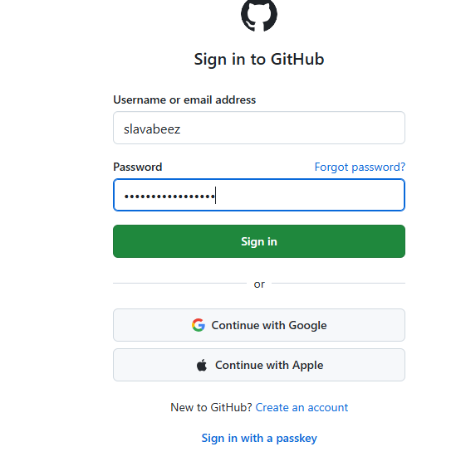
Рисунок 13
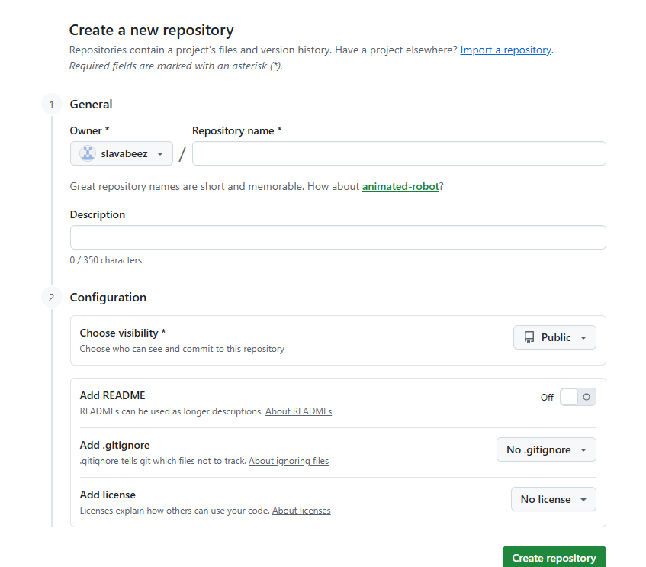
Рисунок 14
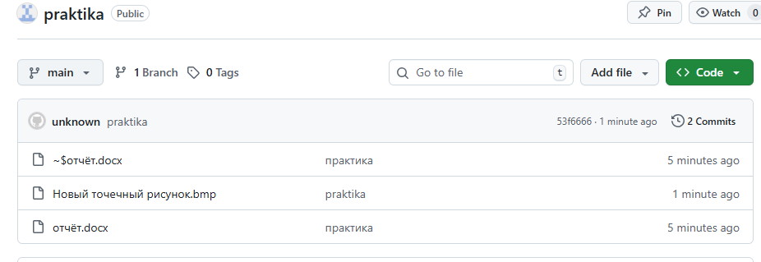
Рисунок 15 – Содержание репозитория
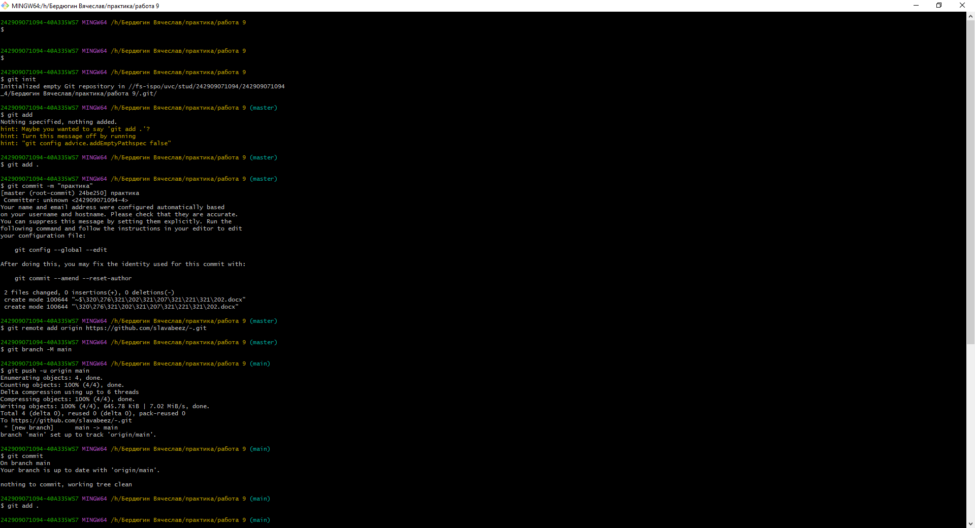
Рисунок 16 – Консоль, часть 1
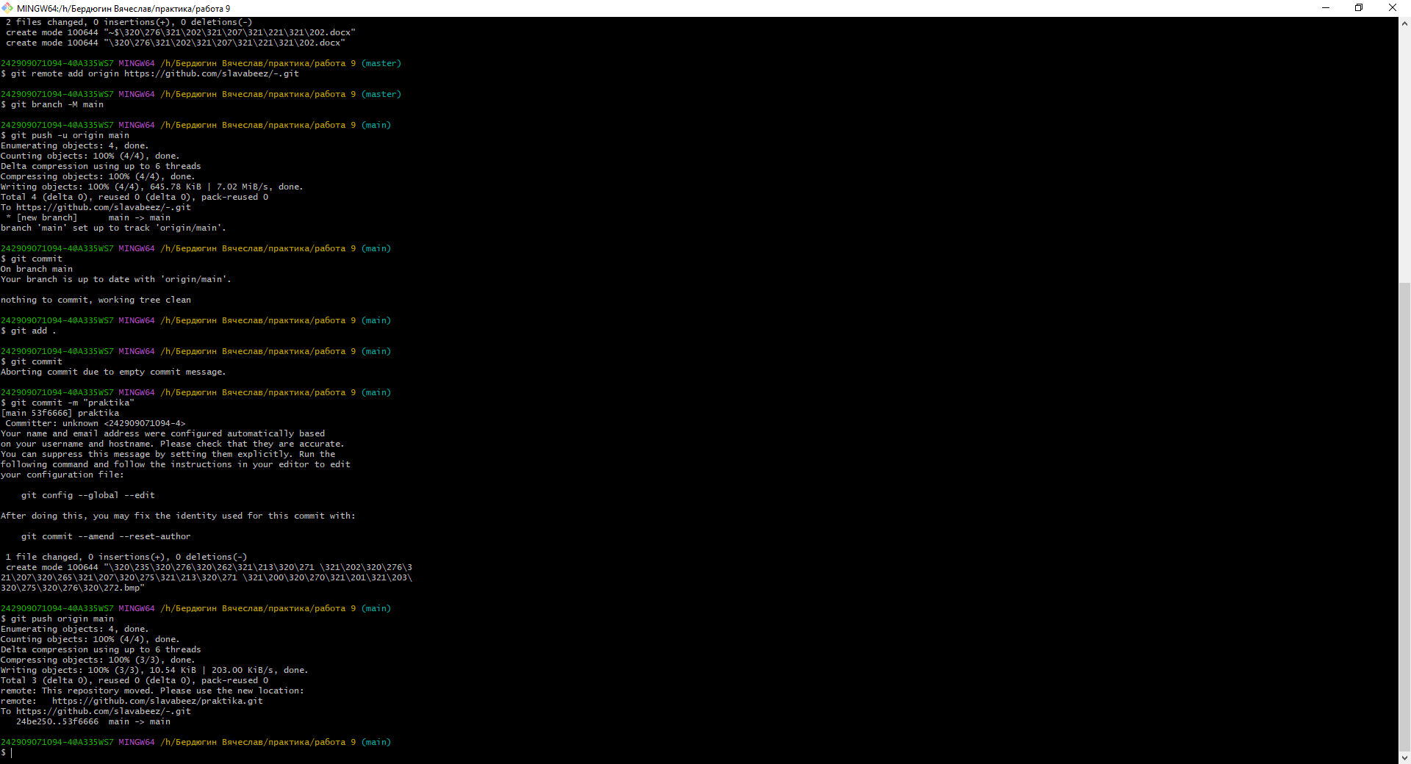
Рисунок 17

